Cypto Perspective

COIN PRICE WEB - FE
MEETING MINUTES

LOCATION: | Họp Online bằng Google Meet
Link record: | https://youtu.be/HuQdVTJm3Qo
Date: | 12/12/2024
Attendees: | Bùi Thế Kỷ Cương, Ngô Quang Bách, Trần Lâm Vỹ,  Tống Xuân Lộc, Phan Duệ Triết, Thái Kim Long
ABSENT: | No
Time: | 21:00 PM

Agenda Items
- Previous Meeting Tasks
1. Các vấn đề về CI/CD và Deployment.
- This Week’s Meeting Task
1. Tổng kết báo cáo sơ bộ của từng thành viên.
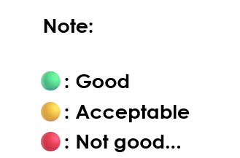
- Members’ Process Record:
members’ name | tasks |  | Deadline | Status
Tất cả thành viên |  | Xây dựng,  đóng góp ý kiến | N/A | 🟢
- Troubles & Problems
1. Problem #1
Đã deploy được Web Front-end, nhưng chưa nối được với Java Backend. Sẽ khắc phục trước ngày 19/12/2024.

IV. Agreements On Next Week’s Meeting
tasks | Deadline
Hoàn thiện SRS giai đoạn cuối. | 20/12

